**Лабораторная работа №2. Вариант 3.**

**Конспект.** 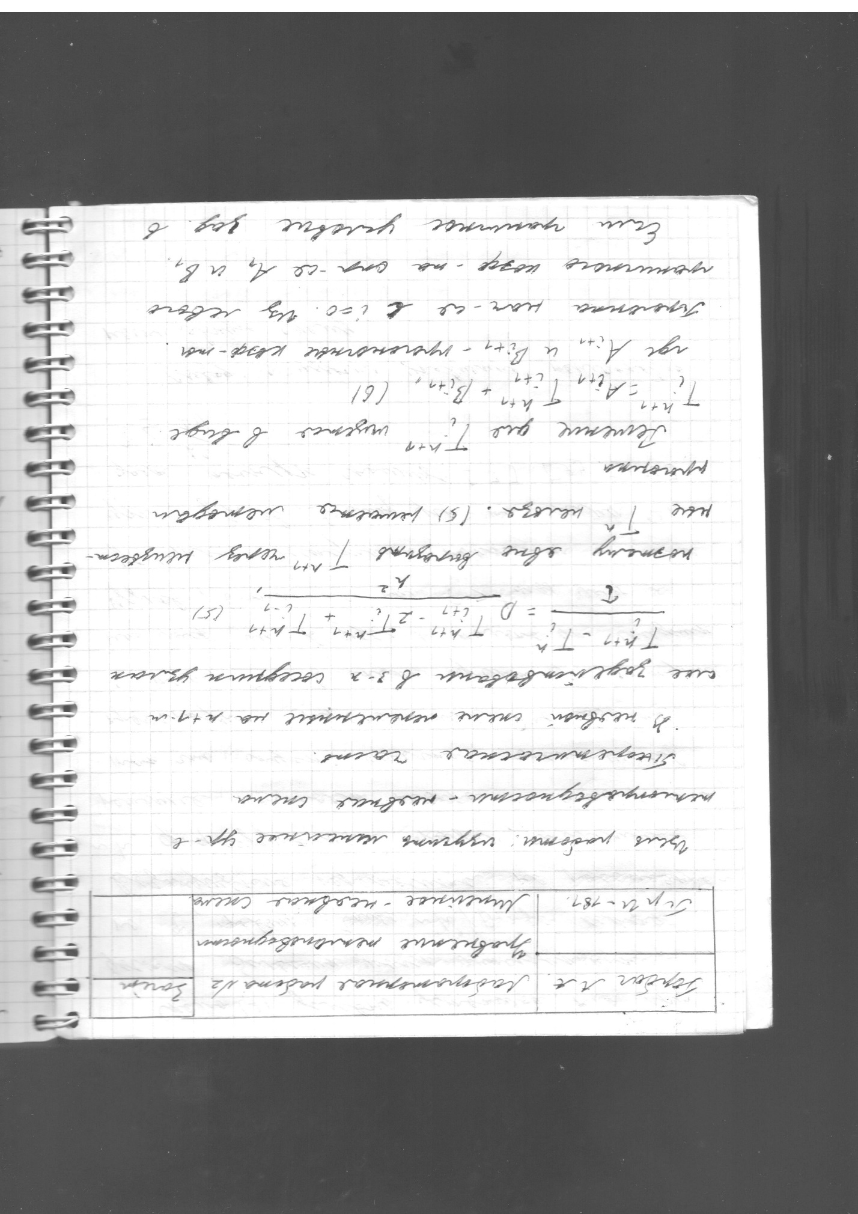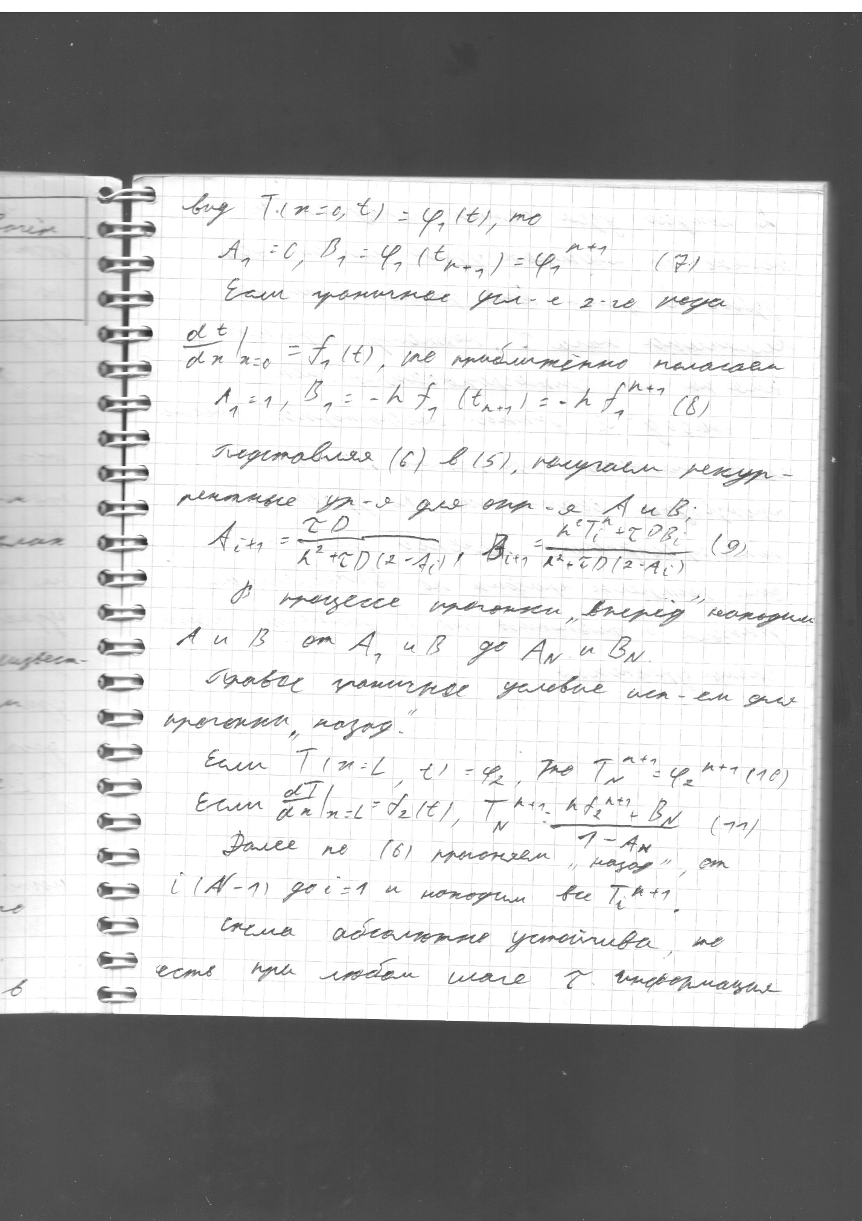 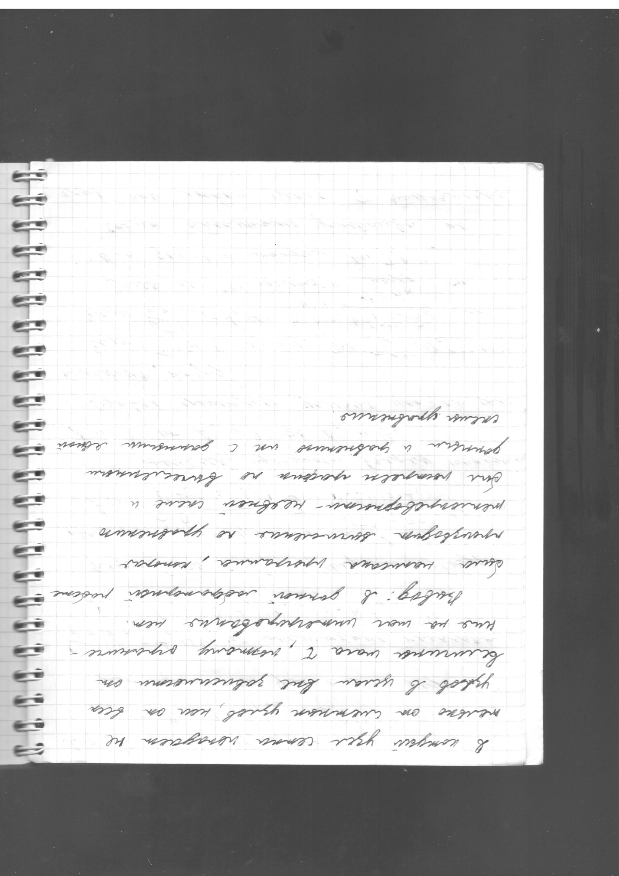

**Практическая часть.**



Расчеты ведутся на отрезке ab = [0;1] при D = 1, времени эксперимента t_end = 2, шаг по пространственной координате dx = 0.02.

**Код программы:**

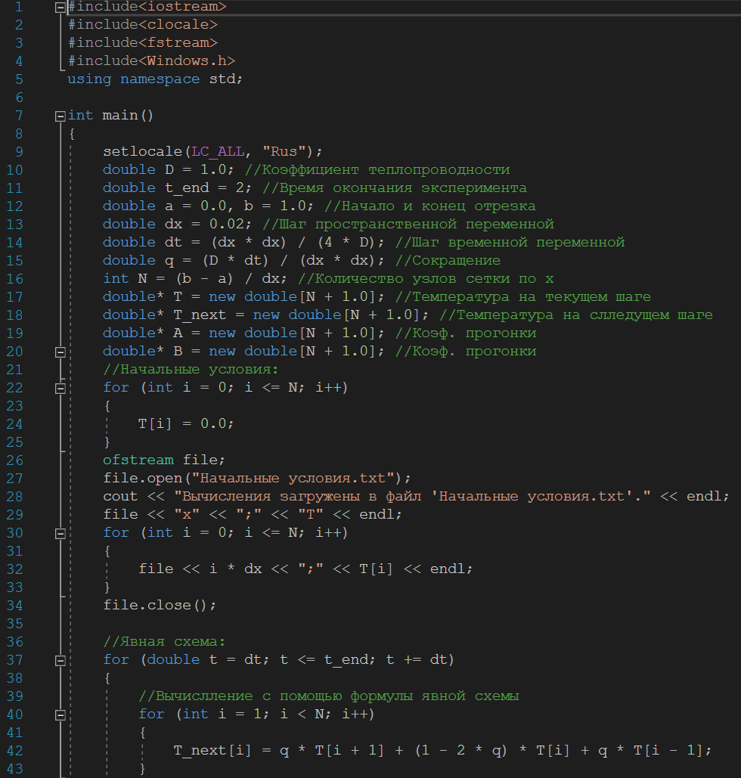

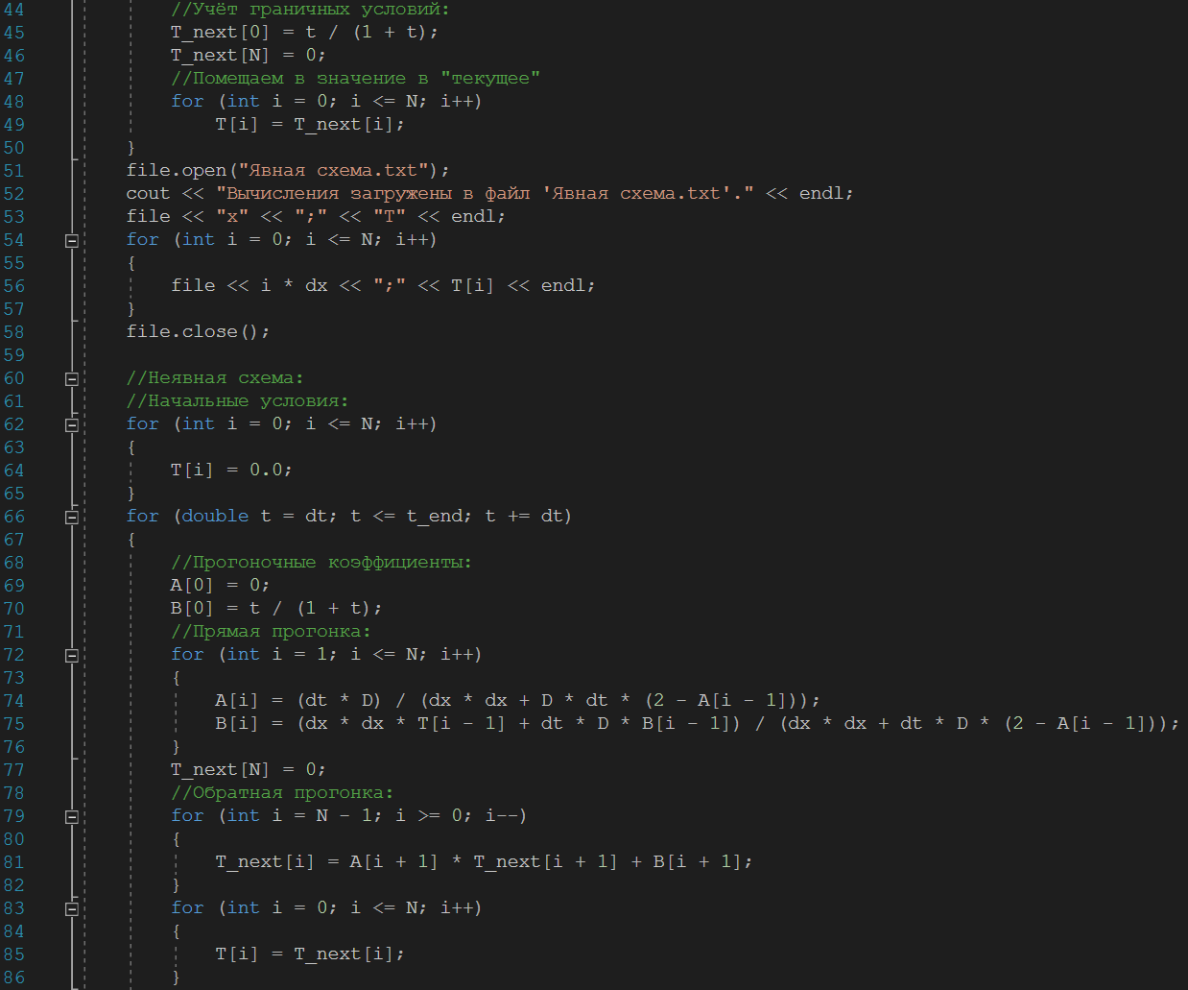

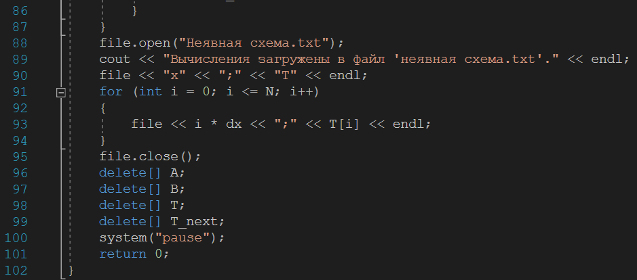

**Результаты работы программы:**

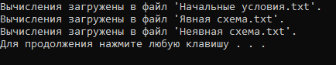

**Файл «Явная схема.txt»: Файл «Неявная схема.txt»:**

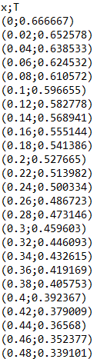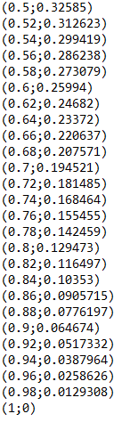 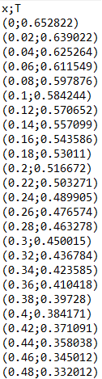 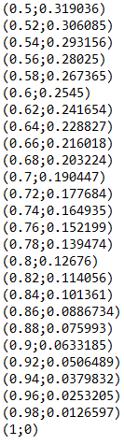

**График по координатам из файлов:**

Красный график по координатам неявной схемы, синий – явной.

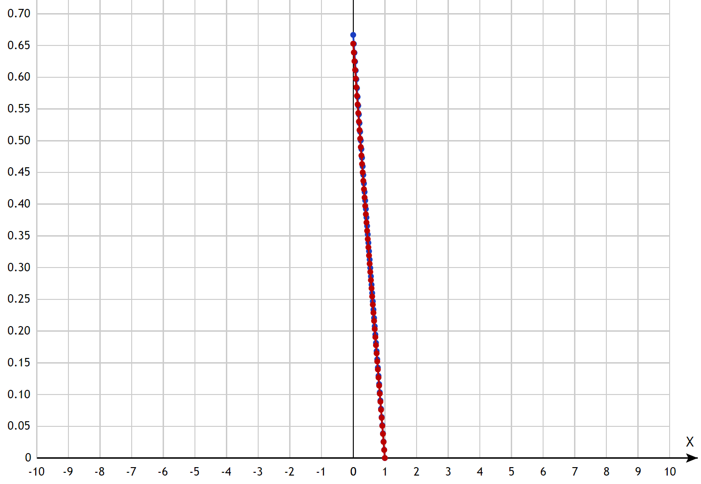

**Вывод:** в данной лабораторной работе была написана программа, которая производит вычисления по уравнению теплопроводности – неявной схеме и был построен график по вычисленным данным и сравнению их с данными явной схемы уравнения.